Písomná informácia pre používateľa

CUTAQUIG 165 mg/ml injekčný roztok

normálny ľudský imunoglobulín (SCIg)

Tento liek je predmetom ďalšieho monitorovania. To umožní rýchle získanie nových informácií o bezpečnosti. Môžete prispieť tým, že nahlásite akékoľvek vedľajšie účinky, ak sa u vás vyskytnú. Informácie o tom, ako hlásiť vedľajšie účinky, nájdete na konci časti 4.

Pozorne si prečítajte celú písomnú informáciu predtým, ako začnete používať tento liek, pretože obsahuje pre vás dôležité informácie.
- Túto písomnú informáciu si uschovajte. Možno bude potrebné, aby ste si ju znovu prečítali.
- Ak máte akékoľvek ďalšie otázky, obráťte sa na svojho lekára alebo lekárnika.
- Tento liek bol predpísaný iba vám. Nedávajte ho nikomu inému. Môže mu uškodiť, dokonca aj vtedy, ak má rovnaké prejavy ochorenia ako vy.
- Ak sa u vás vyskytne akýkoľvek vedľajší účinok, obráťte sa na svojho lekára alebo lekárnika. To sa týka aj akýchkoľvek vedľajších účinkov, ktoré nie sú uvedené v tejto písomnej informácii. Pozri časť 4.

V tejto písomnej informácii sa dozviete
1. Čo je CUTAQUIG a na čo sa používa
2. Čo potrebujete vedieť predtým, ako použijete CUTAQUIG
3. Ako používať CUTAQUIG
4. Možné vedľajšie účinky
5. Ako uchovávať CUTAQUIG
6. Obsah balenia a ďalšie informácie

- Čo je CUTAQUIG a na čo sa používa

Čo je CUTAQUIG
CUTAQUIG patrí do skupiny liekov nazývaných „normálne ľudské imunoglobulíny“. Imunoglobulíny sú tiež známe ako protilátky a sú to proteíny, ktoré sú prítomné v krvi zdravých ľudí. Protilátky sú časťou imunitného systému (prirodzenej obrany tela) a pomáhajú ľudskému telu bojovať s infekciami.

Ako CUTAQUIG pôsobí
CUTAQUIG obsahuje imunoglobulíny, ktoré boli pripravené z krvi zdravých ľudí. Liek pôsobí presne tak isto ako imunoglobulíny prirodzene prítomné v krvi.

Na čo sa CUTAQUIG používa
CUTAQUIG sa používa u pacientov, ktorí nemajú dostatok protilátok na zvládnutie infekcií a preto majú infekcie často. Pravidelné podávanie dostatočných dávok lieku CUTAQUIG môže zvýšiť abnormálne nízku hladinu imunoglobulínov vo vašej krvi na normálnu hladinu (substitučná liečba).

CUTAQUIG sa predpisuje dospelým a deťom (vo veku 0-18 rokov) v nasledujúcich prípadoch:

Liečba pacientov s vrodenou zníženou schopnosťou alebo neschopnosťou tvorby protilátok (syndróm primárnej imunodeficiencie). Tieto zahrňujú ale nie sú obmedzené pri stavoch ako:
- nízke hladiny protilátok (hypogamaglobulinémia) alebo absencia protilátok (agamaglobulinémia) v krvi
- kombinácia nízkej hladiny protilátok, časté infekcie a neschopnosť tvorby primeraného množstva protilátok po vakcinácii (bežná variabilná imunodeficiencia)
- kombinácia nízkej hladiny alebo neprítomnosť protilátok a neprítomnosť alebo zlá funkcia imunitných buniek (bežné kombinované imunodeficiencie)
- nedostatok určitých podtried protilátok (imunoglobulín G) spôsobujúci opakované infekcie.
Liečba pacientov s určitým typom rakoviny krvi (chronická lymfatická leukémia), a opakované infekcie kde preventívna antibiotická liečba zlyhala alebo je kontraindikovaná.
Liečba pacientov s rakovinou kostnej drene (mnohopočetný myelóm) a opakované infekcie.
Liečba nízkych hladín protilátok u pacientoch pred a po transplantácii buniek kostnej drene od inej osoby (alogénna transplantácia hematopoetických kmeňových buniek – HSCT)

- Čo potrebujete vedieť predtým, ako použijete CUTAQUIG

Nepoužívajte CUTAQUIG:
- ak ste alergický na normálny ľudský imunoglobulín alebo na ktorúkoľvek z ďalších zložiek tohto lieku (uvedených v časti 6).
Nepodávajte CUTAQUIG do krvného riečiska.

Upozornenia a opatrenia:
Predtým, ako začnete používať CUTAQUIG, obráťte sa na svojho lekára alebo lekárnika.

Môžete byť alergický (precitlivený) na imunoglobulíny bez toho aby ste o tom vedeli.
Skutočná alergická reakcia ako náhly nízky krvný tlak alebo anafylaktický šok (prudký pokles krvného tlaku s ostatnými príznakmi ako opuch hrdla, dýchacie problémy a kožná vyrážka) sú zriedkavé ale sa môžu občas vyskytnúť aj vtedy ak ste už predtým ľudský imunoglobulín dostali a dobre ste ho tolerovali. Môže sa to stať ak nemáte dostatok imunoglobulínu typu A (IgA) vo vašej krvi (IgA nedostatočnosť) a máte protilátky proti IgA.
- Oznámte svojmu lekárovi alebo zdravotníckemu personálu pred začatím liečby pokiaľ máte imunoglobulínovú nedostatočnosť typu A (IgA). CUTAQUIG obsahuje zostatkové množstvo IgA čo môže spôsobiť alergickú reakciu.
V týchto zriedkavých prípadoch, sa môže objaviť alergická reakcia ako náhle zníženie krvného tlaku alebo šok (pozri v časti 4).
Prejavy a príznaky týchto zriedkavých alergických reakcii zahŕňajú
- Pocit miernej omámenosti, závrate alebo mdloby
- Kožná vyrážka a svrbenie, opuch ústnej dutiny a hrdla, dýchacie ťažkosti, dýchavičnosť
- Nepravidelný srdcový rytmus, bolesť na hrudi, omodrenie pier alebo prstov rúk a nôh
- Rozmazané videnie
Pokiaľ spozorujete tieto prejavy počas infúzie CUTAQUIG okamžite to povedzte lekárovi, ktorý rozhodne či treba infúziu radšej spomaliť alebo ukončiť úplne.
- Oznámte svojmu lekárovi pokiaľ ste mali srdcovo cievne ochorenie alebo krvné zrazeniny, hustú krv alebo ste boli na istú dobu ochrnutý. Tieto ochorenia môžu zvýšiť riziko krvných zrazenín po použití CUTAQUIG. Oznámte svojmu lekárovi aké lieky užívate, pretože niektoré lieky, ako tie ktoré obsahujú estrogén (napríklad antikoncepčné tabletky) môžu zvýšiť riziko výskytu krvných zrazenín. Okamžite oznámte svojmu lekárovi ak zistíte prejavy a príznaky ako skrátený dych, bolesti na hrudi, bolesť a opuch končatín, ochabnutosť a znecitlivenie jednej časti tela po použití CUTAQUIG.
- Oznámte svojmu lekárovi ak zistíte nasledujúce príznaky: silné bolesti hlavy, stuhnutie krku, ospalosť, horúčku, svetloplachosť, nevoľnosť a zvracanie po použití CUTAQUIG. Váš lekár rozhodne o nasledujúcich vyšetreniach ak sú potrebné a taktiež či sa má pokračovať s použitím CUTAQUIG.
- CUTAQUIG obsahuje skupinu krvných protilátok, ktoré môžu zničiť červené krvinky a vyvolať anémiu (nízka hladina červených krviniek).
Váš lekár bude predchádzať možným komplikáciám overením:
- že nie ste citlivý na normálny ľudský imunoglobulín
Liek musí byť dávkovaný najskôr pomaly. Odporúčaná rýchlosť infúzie uvedená v časti 3 musí byť dodržaná.
- že ste dôsledne sledovaný pre akékoľvek príznaky počas infúzie hlavne ak:
  - Prijímate normálny ľudský imunoglobulín prvý krát
  - Vymenili ste iný liek za CUTAQUIG
  - Uplynul dlhý časový interval (viac ako 8 týždňov) od poslednej infúzie.

V týchto prípadoch, sa odporúča aby ste boli sledovaný počas prvej infúzie a jednu hodinu po infúzii. Pokiaľ sa hore uvedené body na vás nevzťahujú, odporúča sa aby ste boli pozorovaný minimálne 20 minút po aplikácii.

Deti a dospievajúci
Uvedené upozornenia a opatrenia sa vzťahujú na dospelých a deti.

Iné lieky a CUTAQUIG
- Ak teraz používate alebo ste v poslednom čase používali, či práve budete používať ďalšie lieky, povedzte to svojmu lekárovi alebo lekárnikovi.
- Nesmiete miešať CUTAQUIG s inými liekmi.
- Povedzte svojmu lekárovi pred očkovaním o liečbe s CUTAQUIG. CUTAQUIG (ako všetky roztoky s normálnym ľudským imunoglobulínom) môže ovplyvnovať niektoré vakcíny so živým vírusom ako sú osýpky, ružienka, príušnice a ovčie kiahne. Preto po aplikácii CUTAQUIG musíte počkať 3 mesiace kým dostanete živú- oslabenú vakcínu. V prípade očkovaniu proti osýpkam môže ovplyvňovanie pretrvávať až jeden rok.
- Testovanie krvnej glukózy
Niektoré typy systémov na testovanie glukózy v krvi (takzvané glukomery) nesprávne interpretujú maltózu, ktorú CUTAQUIG obsahuje, ako glukózu. Môže to mať za následok falošne zvýšené namerané hodnoty počas infúzie a v priebehu približne 15 hodín po skončení infúzie a v dôsledku toho, nesprávne podávanie inzulínu, čo môže spôsobiť život ohrozujúcu hypoglykémiu (t.j. zníženú úroveň cukru v krvi).
Prípady skutočnej hypoglykémie môžu zostať neliečené, ak je hypoglykemický stav maskovaný falošne zvýšeným hodnotami pri meraní glukózy.
S ohľadom na túto skutočnosť sa meranie glukózy v krvi pri podávaní CUTAQUIG alebo iných liekov s obsahom maltózy musí uskutočňovať testovacím systémom používajúcim metódu špecifickú na glukózu. Nesmú sa používať systémy založené na metódach pyrolchinolínchinón glukózodehydrogenázy (GDH PQQ) alebo na oxidoreduktáze štiepiacej glukózu za vzniku farebnej zlúčeniny.
Starostlivo si preštudujte informácie o systéme na testovanie glukózy, vrátane testovacích prúžkov, a určite, či je systém vhodný na používanie s parenterálne podávanými liekmi obsahujúcimi maltózu. V prípade akejkoľvek neistoty požiadajte svojho ošetrujúceho lekára, aby určil, či vami používaný systém na testovanie glukózy je vhodný na používanie s parenterálne podávanými liekmi obsahujúcimi maltózu.

CUTAQUIG a jedlo, nápoje a alkohol
Neboli zistené žiadne vplyvy.

Tehotenstvo, dojčenie a plodnosť
Ak ste tehotná alebo dojčíte, ak si myslíte, že ste tehotná alebo ak plánujete otehotnieť, poraďte sa so svojím lekárom alebo lekárnikom predtým, ako začnete používať tento liek. Tento liek sa smie používať počas tehotenstva alebo dojčenia len po konzultácii s vaším lekárom alebo lekárnikom.
Nie sú k dispozícii žiadne klinické štúdie u tehotných žien a CUTAQUIG. Avšak lieky, ktoré obsahujú imunoglobulíny sa už roky používajú u tehotných a dojčiacich žien a neboli pozorované žiadne škodlivé účinky na priebeh tehotenstva ani na dieťa.
Ak dojčíte a používate CUTAQUIG, imunoglobulíny z lieku sa môžu nachádzať aj v materskom mlieku. Preto môže byť vaše dieťa chránené pred určitými infekciami.
Klinické skúsenosti s imunoglobulínmi naznačujú, že sa neočakávajú žiadne škodlivé účinky na plodnosť.

Vedenie vozidiel a obsluha strojov
Neočakávajú sa žiadne účinky CUTAQUIGu na schopnosť viesť vozidlá a obsluhovať stroje.

CUTAQUIG obsahuje sodík
Tento liek obsahuje 33,1 mg sodíka v 48 ml injekčnej liekovke a 13,8 mg v 20 ml injekčnej liekovke. To sa rovná 1,7 % a 0,7 % WHO odporúčaného maximálneho denného príjmu 2 g sodíka pre dospelých.

Informácia o tom z čoho je CUTAQUIG vyrobený
CUTAQUIG sa vyrába z ľudskej krvnej plazmy (to je kvapalná časť krvi). Keď sa lieky vyrábajú z ľudskej krvi alebo plazmy, zavádzajú sa určité opatrenia, aby sa zabránilo prenosu infekcií na pacientov. Tie zahrňujú:
- starostlivý výber darcov krvi a plazmy aby sa zabezpečilo, že tí u ktorých sa predpokladá riziko prenosu infekcií boli vylúčení,
- testovanie každého odberu a zdrojov plazmy na známky vírusov/infekcie,
- zaradenie krokov do spracovania krvi alebo plazmy, ktoré môžu inaktivovať alebo odstrániť vírusy.
Napriek tomu, keď sa podávajú lieky pripravené z ľudskej krvi alebo plazmy, nemožno úplne vylúčiť možnosť prenosu infekcií. To platí aj pre všetky neznáme alebo novovznikajúce vírusy alebo iné typy infekcií.

Prijaté opatrenia sa považujú za účinné pre obalené vírusy ako je vírus ľudskej imunodeficiencie (HIV vírus spôsobujúci ochorenie AIDS), vírus hepatitídy B a vírus hepatitídy C.
Prijaté opatrenia môžu mať obmedzenú účinnosť proti neobaleným vírusom ako je vírus hepatitídy A a parvovírus B19.

Imunoglobulíny neboli dávané do súvislosti s infekciami spôsobenými vírusom hepatitídy A alebo parvovírusom B19 pravdepodobne preto, že protilátky proti týmto infekciám, ktoré liek obsahuje, sú účinné.

Dôrazne sa odporúča, aby sa pri každom podaní lieku CUTAQUIG pacientovi zaznamenal názov a číslo šarže lieku na zabezpečenie evidencie použitých šarží (pozri tiež Prílohu I – Návod na podanie).

- Ako používať CUTAQUIG

Vždy používajte tento liek presne tak, ako vám povedal váš lekár alebo lekárnik. Ak si nie ste niečím istý, overte si to u svojho lekára alebo lekárnika.
CUTAQUIG sa musí podávať infúziou pod kožu (subkutánne).
Liečbu začne lekár alebo zdravotná sestra, ktorá má skúsenosti s liečbou pacientov so slabým imunitným systémom.
Keď vám lekár/zdravotná sestra určí správnu dávku a rýchlosť infúzie a akonáhle ste dostali prvé infúzie pod dohľadom, môže vám byť povolené, aby ste si liečbu podávali sami doma alebo aby ste ju dostali doma od vášho (vyškoleného) opatrovateľa. Váš lekár alebo zdravotná sestra ktorí majú skúsenosti s usmerňovaním pacientov na domácu liečbu, zabezpečia aby ste vy alebo váš opatrovateľ dostali výcvik a presné informácie o
- bezbakteriálnej (aseptickej) infúznej technike
- použití infúzneho zariadenia (ak je to potrebné)
- vedení denníka liečby
- tom aké kroky treba vykonať v prípade vážnych vedľajších účinkov (pozri časť 4).
Akonáhle si ste schopný podať liečbu sám, a ak počas liečby nevznikli žiadne vedľajšie účinky, môže vám lekár povoliť pokračovať v liečbe doma.

Dávka
Vaše individuálne dávkovanie a rýchlosť infúzie určí váš lekár, ktorý upraví dávku zvlášť pre vás s prihliadnutím na vašu hmotnosť, akúkoľvek predchádzajúcu liečbu, ktorú ste mohli dostať a vašu odpoveď na liečbu. Vždy dodržujte pokyny lekára.
Váš lekár určí či potrebujete nasycovaciu dávku (pre dospelých a deti) najmenej 1,2 až 3,0 ml/kg telesnej hmotnosti, rozdelenej na niekoľko dní. Následne budete dostávať CUTAQUIG pravidelne v intervale od raz denne až po raz za každé 2 týždne. Celková dávka za mesiac bude približne 2,4 až 4,8 ml/kg telesnej hmotnosti. Váš lekár môže prispôsobiť vašu dávku v závislosti od vašej odpovede na liečbu.
Nemeňte dávku alebo interval dávok bez toho, aby ste sa obrátili na svojho lekára. Ak si myslíte, že by ste mali dostať CUTAQUIG viac alebo menej často, porozprávajte sa so svojím lekárom. Ak si myslíte, že ste vynechali dávku, poraďte sa so svojím lekárom čo najskôr.

Spôsob a cesta podávania

Výber miesta infúzie(í):
Navrhované oblasti na podkožnú infúziu lieku CUTAQUIG sú brucho, stehná, horné ramená alebo oblasť hornej časti nohy/bedra. Môžu sa použiť viacero miest podkožnej infúzie súčasne. Počet infúznych miest je neobmedzený, ale miesta infúzie majú byť od seba vzdialené aspoň 5 cm. Vymieňajte miesta s každým podaním podľa pokynov svojho lekára alebo zdravotnej sestry.
Množstvo infúzie v mieste podania sa líši, ale odporúča sa rozdeliť veľké objemy infúzie (> 30 ml) a podať do niekoľkých infúznych miest. U dojčiat a detí sa miesto infúzie môže meniť každých 5 až 15 ml.

Rýchlosť infúzie:
Odporúčaná počiatočná rýchlosť infúzie je 15 ml/h/miesto. Ak je to dobre znášané, môžete postupne zvýšiť rýchlosť infúzie na 25 ml/h/miesto.
Odporúčaná rýchlosť infúzie za hodinu pre všetky miesta kombinovane:
30 ml/h pre prvých 6 infúzií, potom sa postupne zvyšuje na 50 ml/h a ak je dobre tolerovaná na 80 ml/h.
Podrobné pokyny na použitie sú uvedené nižšie.
CUTAQUIG je len na subkutánne (podkožné) použitie. Nepoužívajte CUTAQUIG do krvného riečiska.
Cutequig používajte doma len vtedy, keď ste boli riadne poučený a vyškolený vašim zdravotníckym pracovníkom.
Postupujte podľa pokynov pre podávanie na konci písomnej informácií (Príloha I) krok za krokom a používajte aseptickú/sterilnú techniku pri podávaní lieku CUTAQUIG.
Používajte rukavice, ak vám to bolo povedané pri príprave infúzie.

Použitie u detí a dospievajúcich
Rovnaké použitie, dávka a frekvencia infúzie ako u dospelých sa vzťahujú na deti a dospievajúcich (vo veku od 0 do 18 rokov).

Ak použijete viac CUTAQUIGu ako máte
Ak si myslíte, že ste použili príliš veľa CUTAQUIGu kontaktujte svojho zdravotníka čo najskôr.

Ak zabudnete použiť CUTAQUIG
Ak si myslíte, že ste vynechali dávku poraďte sa so svojím lekárom alebo zdravotníkom čo najskôr. Nepodávajte dvojnásobnú dávku lieku CUTAQUIG, aby ste nahradili vynechanú dávku.

4. Možné vedľajšie účinky

Tak ako všetky lieky, aj tento liek môže spôsobovať vedľajšie účinky, ako sú triaška, bolesť hlavy, závrat, horúčka, vracanie, alergické reakcie, nevoľnosť, bolesť kĺbov, nízky krvný tlak a stredne ťažká bolesť chrbta, hoci sa neprejavia u každého.
Niektoré vedľajšie účinky, ako je bolesť hlavy, zimnica alebo bolesti tela, môžu byť znížené spomalením rýchlosti infúzie.
Počas klinických štúdií, ktoré hodnotia jeho bezpečnosť, sa u jedincov liečených liekom CUTAQUIG nepozorovali žiadne súvisiace závažné nežiaduce reakcie na liek.
Môžete byť alergický (precitlivený) na imunoglobulíny a môžu sa vyskytnúť alergické reakcie, ako sú náhly pokles krvného tlaku a v ojedinelých prípadoch môže dôjsť k šoku. Lekári sú informovaní o týchto možných vedľajších účinkov a budú vás monitorovať počas začiatočných infúzií a po nich.
Okamžite povedzte svojmu lekárovi ak máte niektorý z nasledujúcich príznakov:
- Pocit miernej omámenosti, závrate alebo mdloby,
- Kožná vyrážka a svrbenie, opuch ústnej dutiny alebo hrdla, dýchacie ťažkosti, dýchavičnosť,
- Nepravidelný srdcový tep, bolesť na hrudi, zmodrenie pier alebo prstov rúk a nôh,
- Rozmazané videnie.
Keď používate CUTAQUIG doma, infúziu môžete vykonať za prítomnosti opatrovateľa, ktorý vám pomôže sledovať prejavy alergickej reakcie. V prípade akýchkoľvek príznakov alergickej reakcie zastavte infúziu a v prípade potreby vyhľadajte pomoc.
Pozrite si tiež časť 2 tejto písomnej informácie o riziku alergických reakcií.
Nasledujúce vedľajšie účinky sú veľmi časté (môžu postihnúť viac ako 1 z 10 infúzií):
- Reakcie v mieste vpichu ako je začervenanie, opuch, svrbenie a nepríjemné pocity.

Nasledujúce vedľajšie účinky sú zriedkavé (môžu postihnúť viac ako 1 z 10 000 infúzií):
- Bolesti hlavy
- Bolesti brucha
- Plynatosť
- Vracanie
- Bolesti svalov
- Horúčka
- Pozitívny krvný test protilátok
- Nepravidelný krvný test, ktorého výsledok vykazuje deštrukciu červených krvných buniek

Vedľajšie účinky u podobných liekov
Nasledujúce vedľajšie účinky boli pozorované pri infúzii normálneho ľudského imunoglobulínu. Hoci tieto vedľajšie účinky neboli doteraz pozorované pri použití CUTAQUIG, je možné, že niekto používajúci CUTAQUIG ich môže mať.
- Brnenie, šteklenie, pichanie, pocit pálenia
- chvenie
- únava
- roztržitosť
- triaška
- migréna
- strata vedomia
- epileptické záchvaty
- hnačka
- svrbenie a vyrážka
- bolesť
- opuch na strane infúzie
- bolesť súvisiaca so svalstvom a kosťami (muskuloskeletálna bolesť)
- pocit chladu, nízka telesná teplota (hypotermia)
- vysoký krvný tlak
- príznaky podobné chrípke
- rýchly tlkot srdca
- abnormálny tlkot srdca
- vynechanie srdcových úderov
- dýchavičnosť
- (akútne) problémy s dýchaním
- modrastá koža
- nedostatok kyslíka v krvi
- hromadenie tekutiny v pľúcach
- príznaky podobné astme
- kašeľ, dýchavičnosť
- pozastavenie dychu
- abnormálna funkcia pečene
- vyrážka, žihľavka
- podráždenie kože, zápal kože, závažné kožné prejavy, vypadávanie vlasov
- náhly opuch kožných oblastí alebo slizníc
- opuch tváre
- problémy s obličkami
- bolesť na hrudi, ťažkosti na hrudi, návaly horúčavy, zvýšené potenie,
- výsledky krvných testov naznačujúcich poškodenie funkcie pečene alebo obličiek
- znížený počet krviniek
- zníženie počtu červených krviniek v dôsledku ich deštrukcie
- úbytok hmotnosti

Okamžite povedzte svojmu lekárovi, ak máte niektorý z nasledujúcich príznakov. Môžu to byť prejavy vážneho problému.
- Ťažká bolesť hlavy s nevoľnosťou, vracaním, stuhnutím krku, horúčkou a svetloplachosťou. Môžu to byť prejavy dočasného a vratného neinfekčného opuchu membrán obklopujúcich mozog a miechu (meningitída).
- Bolesť, opuch, teplo, začervenanie alebo hrčka v nohách alebo v ramenách, nevysvetliteľná dýchavičnosť, bolesť na hrudníku alebo ťažkosti, ktoré sa zhoršujú pri hlbokom dýchaní, nevysvetliteľný rýchly pulz, necitlivosť alebo slabosť na jednej strane tela, náhla zmätenosť alebo problémy hovoriť. Môžu to byť prejavy krvnej zrazeniny.

Takéto vedľajšie účinky sa môžu vyskytnúť aj vtedy, keď ste už predtým dostali ľudský imunoglobulín a dobre ste ho tolerovali.
Ďalšie podrobnosti o okolnostiach, ktoré zvyšujú riziko vedľajších účinkov, nájdete v časti 2.

Hlásenie vedľajších účinkov
Ak sa u vás vyskytne akýkoľvek vedľajší účinok, obráťte sa na svojho lekára alebo lekárnika. To sa týka aj akýchkoľvek vedľajších účinkov, ktoré nie sú uvedené v tejto písomnej informácii. Vedľajšie účinky môžete hlásiť aj priamo na národné centrum hlásenia uvedené v Prílohe V. Hlásením vedľajších účinkov môžete prispieť k získaniu ďalších informácií o bezpečnosti tohto lieku.

5. Ako uchovávať CUTAQUIG

Tento liek uchovávajte mimo dohľadu a dosahu detí.

Nepoužívajte tento liek po dátume exspirácie, ktorý je uvedený na etikete a na škatuli po EXP. Dátum exspirácie sa vzťahuje na posledný deň v danom mesiaci.

Uchovávajte v chladničke (2 °C – 8 °C). Neuchovávajte v mrazničke. Uchovávajte injekčnú liekovku vo vonkajšom obale na ochranu pred svetlom.

Po prvom otvorení sa má liek okamžite použiť.

Nepoužívajte CUTAQUIG ak je roztok zakalený alebo obsahuje častice.

Nelikvidujte lieky odpadovou vodou alebo domovým odpadom. Nepoužitý liek vráťte do lekárne. Tieto opatrenia pomôžu chrániť životné prostredie.

6. Obsah balenia a ďalšie informácie

Čo CUTAQUIG obsahuje
Účinná látka je normálny ľudský imunoglobulín 165 mg/ml (aspoň 95% je imunoglobulín G)
- IgG₁……….. 71%
- IgG₂……….. 25%
- IgG₃……….. 3%
- IgG₄………… 2%

Ďalšie pomocné látky sú maltóza, polysorbát 80 a voda na injekcie.
Maximálny obsah IgA je 600 mikrogramov/ml.
CUTAQUIG obsahuje ≤ 30 mmol/l sodíka.

Ako vyzerá CUTAQUIG a obsah balenia
CUTAQUIG je injekčný roztok.
Roztok je číry a bezfarebný.
Počas uchovávania môže roztok nadobudnúť opaleskujúcu až nažltlú farbu.

CUTAQUIG je dostupný ako:
6, 10, 12, 20, 24 alebo 48 ml roztok v injekčnej liekovke (sklo typu I) s brómbutylovou gumovou zátkou - veľkosť balenia 1 alebo 10.
Na trh nemusia byť uvedené všetky veľkosti balenia.

Držiteľ rozhodnutia o registrácii a výrobca

Držiteľ rozhodnutia o registrácii:
Octapharma (IP) SPRL
Researchdreef 65
1070 Brussels (Anderlecht)
Belgicko

Výrobca:
Octapharma Pharmazeutika Produktionsges.m.b.H.
Oberlaaer Strasse 235
1100 Viedeň
Rakúsko
Liek je schválený v členských štátoch Európskeho hospodárskeho priestoru (EHP) pod nasledovnými názvami:

Belgicko | CUTAQUIG 165 mg/ml solution injectable
Bulharsko | КУТАКУИГ 165 мг/мл инжекционен разтвор
Česká republika | CUTAQUIG
Dánsko | CUTAQUIG 165 mg/ml
Estónsko | CUTAQUIG
Fínsko | CUTAQUIG 165 mg/ml injektioneste, liuos
Francúzsko | CUTAQUIG 165 mg/ml solution injectable
Holandsko | CUTAQUIG 165 mg/ml, oplossing voor injectie
Chorvátsko | CUTAQUIG 165 mg/ml otopina za injekciju
Írsko | CUTAQUIG 165 mg/ml Solution for injection
Island | CUTAQUIG 165 mg/ml stungulyf, lausn
Litva | CUTAQUIG 165 mg/ml injekcinis tirpalas
Lotyšsko | CUTAQUIG 165 mg/ml šķīdums injekcijām
Luxembursko | CUTAQUIG 165 mg/ml solution injectable
Maďarsko | CUTAQUIG 165 mg/ml oldatos injekció
Malta | CUTAQUIG 165mg/ml, solution for injection
Nemecko | CUTAQUIG 165 mg/ml
Nórsko | CUTAQUIG 165 mg/ml, injeksjonsvæske, oppløsning
Poľsko | Cutaquig
Portugalsko | CUTAQUIG 165 mg/ml solução injetável
Rakúsko | CUTAQUIG 165 mg/ml Injektionslösung
Rumunsko | CUTAQUIG 165 mg/ml soluţie injectabilă
Slovenská republika | CUTAQUIG 165 mg/ml injekčný roztok
Slovinsko | CUTAQUIG 165 mg/ml raztopina za injiciranje
Spojené kráľovstvo | CUTAQUIG 165 mg/ml Solution for injection
Španielsko | CUTAQUIG 165 mg/ml solución inyectable
Švédsko | Cutaquig 165 mg/ml injektionsvätska, lösning
Taliansko | CUTAQUIG, 165 mg/ml, soluzione per iniezione
Táto písomná informácia bola naposledy aktualizovaná v apríli 2019.

Príloha I - Návod na podanie
- Pripravte potrebný počet injekčných liekoviek CUTAQUIG
  - Ak sa uchovávajú v chladničke, umiestnite injekčné liekovky pri izbovej teplote najmenej 90 minút pred infúziou.
  - Neohrievajte liekovky ani ich nevkladajte do mikrovlnnej rúry.
  - Nepretrepávajte injekčné liekovky aby ste predišli tvorbe peny.
- Príprava infúzie
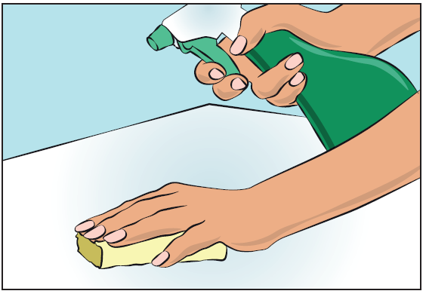
  - Vyberte a očistite pracovnú plochu s antiseptickými utierkami alebo dezinfekčným roztokom (Obrázok 1).

Obrázok 1

  - Pripravte si infúzne vybavenie:
    - Infúznu pumpu (voliteľné) a kompatibilné striekačku(y)
    - Ihla (na nasatie lieku z injekčnej liekovky)
    - Infúzny set
    - Infúzna hadička a konektor Y (v prípade potreby)
    - Alkohol a alkoholové utierky/antiseptické utierky
    - Gázu alebo priehľadný obväz a pásku
    - Kontajner na ostré predmety
    - Liečebný denník a pero
  - Dôkladne si umyte ruky a nechajte ich vysušiť (Obrázok 2). Použite dezinfekčný gél, ako vám bolo ukázané počas tréningu.
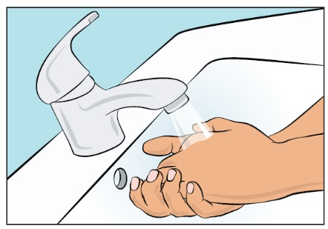

Obrázok 2

- Ak je to potrebné, nastavte čerpadlo podľa užívateľskej príručky tak, ako vám ukázal počas tréningu váš zdravotnícky pracovník.
- Kontrola a otváranie injekčných liekoviek
  - Každú injekčnú liekovku dôkladne skontrolujte:
    - Správne označenie dávky na základe vášho lekárskeho predpisu,
    - Skontrolujte vzhľad roztoku (má byť číry a bezfarebný až svetložltý alebo svetlohnedý),
    - Presvedčte sa, že ochranný kryt nebol poškodený alebo nechýba,
    - Skontrolujte dátum exspirácie a číslo šarže.
    - Nepoužite roztok ak je zakalený alebo obsahuje častice.
  - Odstráňte ochranné viečko.
  - Dezinfikujte gumovú zátku pomocou antiseptickej utierky a nechajte ju vysušiť (Obrázok 3).
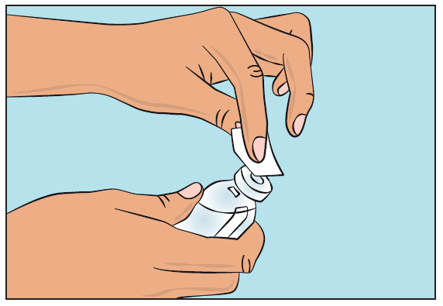

Obrázok 3

- Príprava a plnenie striekačky
  - Otvorte sterilnú injekčnú striekačku a ihlu.
  - Pripojte ihlu k injekčnej striekačke pomocou skrutky.
  - Nasajte piest späť, aby ste striekačku naplnili vzduchom, ktorý by mal byť zhruba rovnaký ako množstvo potrebného roztoku z injekčnej liekovky.
  - Vložte ihlu do injekčnej liekovky a otočte injekčnú liekovku hore dnom. Vstreknite vzduch - zaistite, aby špička ihly nebola v roztoku, aby sa zabránilo peneniu.
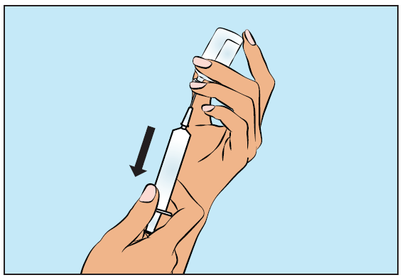
  - Ďalej, keď sa uistíte, že ihla zostáva vždy v roztoku, pomaly nasajte CUTAQUIG (Obrázok 4).

Obrázok 4

  - Vytiahnite ihlu z injekčnej liekovky.
  - Tento postup môže byť potrebné opakovať, ak potrebujete viac injekčných liekoviek na vypočítanú dávku.
  - Opatrne odstráňte ihlu a okamžite umiestnite do kontajneru na ostré predmety.
  - Ihneď prejdite k ďalšiemu kroku, pretože roztok IgG sa má použiť okamžite.
- Príprava infúznej pumpy a hadičky (voliteľné)
  - Dodržujte pokyny výrobcu na prípravu infúznej pumpy.
  - Na naplenie dávkovacej hadičky pripojte naplnenú injekčnú striekačku k infúznej hadici a opatrne zatlačte piest, aby ste naplnili hadičku CUTAQUIGom a odstráňte všetok vzduch. (Obrázok 5).

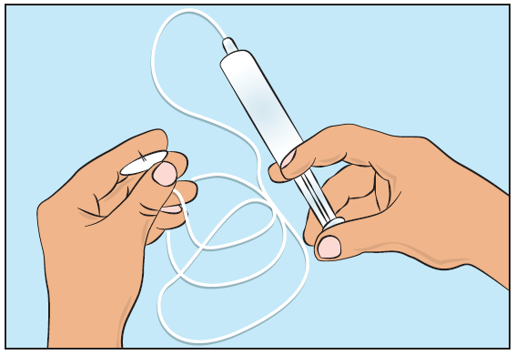

Obrázok 5

- Rozhodovanie o miestach infúzie a vpichu infúznej ihly (ihiel)
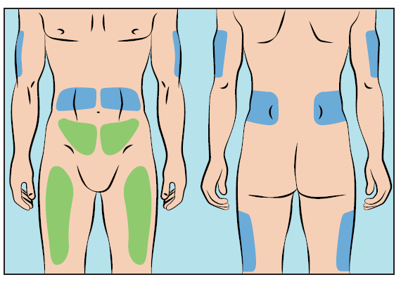
  - CUTAQUIG sa môže podávať infúzne v nasledujúcich oblastiach: brucho, stehno, horné rameno a/alebo oblasť hornej časti nohy/oblasť bedra (Obrázok 6).

Obrázok 6

  - Infúzne miesta majú byť od seba vzdialené najmenej 5 cm.
  - Použite iné miesta infúzií, ako ste použili pri predchádzajúcom podaní.
  - Vyhnite sa vloženiu ihly do jaziev, tetovania, strií alebo poranených/zapálených/začervenaných oblastí pokožky.
  - Očistite pokožku vo vybranej oblasti infúzie s antiseptickou utierkou na pokožku a nechajte pokožku uschnúť.
  - Prichyťte pokožku medzi palcom a ukazovákom okolo miesta vpichu (Obrázok 7) opatrne odstráňte kryt ihly a vložte ihlu do kože (Obrázok 8). Uhol ihly závisí od použitého typu infúznej súpravy.
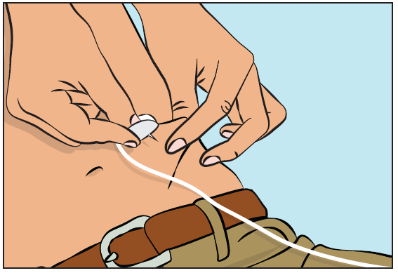
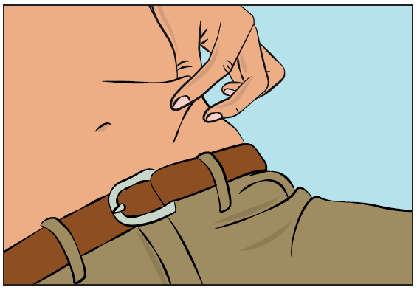

Obrázok 7
Obrázok 8

- Kontrola infúzie
  - Roztok sa nemá podávať do krvnej cievy.
  - Ihlu zaistite na mieste použitím sterilnej gázy a pásky alebo priehľadného obväzu (Obrázok 9).

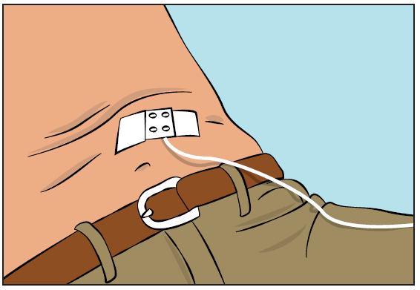

Obrázok 9

- Spustenie infúzie
  - Spustite infúziu. Ak sa podáva infúzia infúznym čerpadlom, postupujte podľa pokynov výrobcu.

- Zaznamenávanie infúzie
  - Na každej injekčnej liekovke s liekom CUTAQUIG nájdete odlepiteľný štítok s číslom šarže. Nalepte tento štítok do denníka liečby pacienta alebo do knihy s infúziami. Zaznamenajte podrobnosti o dávke, dátume, čase, mieste infúzie a akýchkoľvek infekciách, vedľajších účinkoch alebo iných komentárov v súvislosti s touto infúziou.

- Po ukončení infúzie
  - Opatrne odstráňte ihlu(y) a okamžite umiestnite do kontajneru na ostré predmety.
  - Ak je potrebné priložte malé množstvo gázy na miesto vpichu a obviažte.
  - Odstráňte všetky použité súčasti ako aj nepoužitý výrobok a prázdne injekčné liekovky ako odporúča zdravotnícky personál vo vzťahu k miestnym požiadavkám.
Upracte a bezpečne uskladnite všetky opakovane použiteľné súčasti (napr. pumpa) až do nasledujúcej infúzie.

